Бездомные животные- проблема не животных, а человека

Автор :
Шачнева Татьяна Владимировна
МАОУ Средняя общеобразовательная школа № 13,
11 класс
Научный руководитель:
учитель биологии
МАОУ Средняя общеобразовательная школа № 13
Целищева Анастасия Михайловна

Российская Федерация, г. Тюмень
2017
Содержание
1. | Краткая аннотация…………………………………………………………………….. | 3
2. | Введение.……………………………………………………………………………….. | 4
3. | Глава I…………………………………………………………………………………... | 5
1. | Бездомные животные- проблема не животных, а человека………………………… | 5
2. | Источники появления бездомных животных………………………………………... | 5
3. | Бездомные животные и регулирование их численности в разных странах………... | 6
4. | Зоозащитные организации…………………………………………………………….. | 7
5. | Российская законодательная база по защите животных…………………………….. | 8
4. | Глава II………………………………………………………………………………….. | 9
1. | Как решается проблема бездомных животных в городе Тобольске……………….. | 9
2. | Посещение центра временного содержания животных городской общественной организации помощи бездомным животным «Кот и Пес»…………………………. | 10
3. | Основные направления в работе……………………………………………………… | 10
4. | Волонтерство…………………………………………………………………………… | 10
5. | Программа ОСВ – реализация в городе Тобольске, преимущества………………... | 11
6. | «Передержка» - что это такое?....................................................................................... | 11
7. | Опекунство……………………………………………………………………………… | 12
8. | Акции…………………………………………………………………………………….. | 12
9. | Выставки бездомных животных……………………………………………………….. | 13
5. | Глава III………………………………………………………………………………….. | 14
1. | Анкетирование…………………………………………………………………………... | 14
2. | Разработка листовки…………………………………………………………………….. | 14
3. | Сюжет о животном, которое ищет дом………………………………………………
6. | Заключение………………………………………………………………………………. | 15
7. | Список литературы……………………………………………………………………… | 16
8. | Приложение………………………………………………………………………………

Аннотация
Данная работа затрагивает очень важную проблему современного общества – проблему бездомных животных. Внимание акцентируется на том, что бороться нужно не с животными, а именно с бездомностью. В работе изложены взгляды на причины бездомности, проанализированы методы решения этой проблемы в различных странах мира и предложены гуманные пути решения проблемы. В перспективе эти рекомендации могут иметь дальнейшее развитие и применяться в практической деятельности.
Кроме того, работа имеет и воспитательный характер, мотивирует людей на совершение добрых поступков, развитие чувства взаимопомощи, уважения, как к людям, так и к животным. Этот проект может использоваться для проведения классных часов, внешкольных мероприятий и имеет дальнейшее развитие.

Введение
Проблема существования бездомных животных давно уже вышла за пределы локальности. Она имеет неблагоприятные экологические и социальные последствия. Но это не самое страшное. Бездомные животные постоянно подвергаются жестокому обращению. Жестокость по отношению к животным и, как следствие, к людям, приобретает угрожающие для существования общества масштабы.
Цель работы: выяснить, как решается проблема бездомных животных в России и других странах мира.
Для достижения поставленной цели необходимо решить следующие задачи:
- Выяснить причины появления бездомных животных. Изучить законодательную базу России и других стран в отношении обращения с бездомными животными.
- Посетить центр временного содержания животных в г.Тобольске «Кот и пес» и изучить работу волонтеров.
- Провести анкетирование взрослого населения и учащихся.
- Разработать листовку-рекомендацию.
- Систематизировать полученную информацию и предложить конкретные пути решения проблемы бездомных животных.
Объект исследования: бездомные животные.
Предмет исследования: взаимоотношение людей и бездомных животных.
Гипотеза исследования: При соблюдении правил обращения с бездомными животными, соседство с ними будет безопасным.
Методы исследования:
- Анализ литературы
- Анкетирование
- Наблюдение
- Сбор и обработка информации
- Эксперимент

- Глава I
1. Бездомные животные – проблема не животных, а человека.
На улицах городов все чаще и чаще встречаются животные, оставшиеся без крыши над головой. Многие из них стали бездомными по вине человека. Их численность ежедневно растет.
Худое изможденное тело и недоверчивый взгляд – вид бездомного животного знаком, к сожалению, всем. Кто-то прячет глаза, кто-то, не в силах пройти мимо подкармливает, а кто-то и вовсе может отпихнуть в сторону, не проявляя ни капли сочувствия. Я не берусь осуждать людей – каждый поступает в силу своего воспитания и мировосприятия. Но, так или иначе, решать проблему бездомных животных необходимо. Бездомные животные подвергаются страшным испытаниям. Они нуждаются в нашей защите.
Мы привыкли говорить: «Проблема бездомных животных». Но, проблема то вовсе не животных, а людей, постепенно теряющих право считать себя таковыми. Именно человек виновен в ужасающем росте численности бездомных животных. Ведь все эти бродяги не свалились с Луны и не пришли к нам из леса, многие из них когда-то были домашними любимцами, которых за ненужностью вышвырнули на улицу. Сколько не говорят в мире о переходе к цивилизованному обществу, но факт остается фактом: за прошедшие века ничего не изменилось. И к теме бездомных мы тоже относимся по-разному.
2. Источники появления бездомных животных.
Источником появления бездомных животных в России являются выброшенные, потерявшиеся собаки и кошки, а также частные лица, занимающиеся бесконтрольной деятельностью по разведению животных. Согласно исследованиям московских биологов, самки бродячих собак беременеют один раз в год и приносят по три-шесть щенков. Семьи как таковой у них нет. Бродячие собаки живут в устойчивых группах от 3 до 9 особей, причём кобелей вдвое больше, чем сук. Продолжительность жизни бродячих собак - 6-8.
По статистике, 1.5 - 2 млн. москвичей содержат у себя дома или в квартире собаку или кошку. Ежегодно москвичи теряют более 10 тысяч домашних животных, из них только 20 процентов находят хозяина. К сожалению, в России ещё не внедрена система чипирования животных, и даже ярлык с телефоном и адресом владельца редко увидишь на ошейнике собаки. На кошек, как правило, ошейники вообще не одевают.
Большинство бездомных животных - бывшие домашние питомцы. Они оказываются на улице по разным причинам: переезд хозяев, аллергия у хозяев, болезнь животного, смерть владельца, окончание дачного сезона и многие другие. Половина населения России вывозят котят и щенков за город и бросают их там, а иногда вообще выбрасывают в мусорные баки.
Бесконтрольная деятельность клубов по разведению породистых животных, когда предложение превышает спрос. А также деятельность частных лиц, которые разводят животных без документов, тем самым пополняя армию бездомных.

3. Бездомные животные и регулирование их численности в разных странах.
Тема бездомных животных не обошла ни одну страну, ведь бездомные собаки и кошки есть во всем мире. Изучив литературные источники, я проанализировала, как решается проблема бездомных животных в различных странах мира и в России.
Развитые страны имеют наиболее успешный опыт в проблеме с бездомными животными. В таких странах, как США и Япония собака остается на улице ненадолго и не успевает стать бродячей. Прохожие либо сами отвезут ее в приют, либо позвонят туда, и за собакой приедут сотрудники. Нахождение бездомного животного на улице считается незаконным.
В некоторых странах с теплым и жарким климатом , в частности в тех, где бездомные животные – это дикие собаки-парии, обитающие столетиями возле человеческих жилищ с 1990 годов на деньги благотворительных организаций и частных лиц проводится программа, предусматривающая отлов собак, их вакцинацию, стерилизацию женских особей с последующим возвращением в прежнюю среду обитания. Программа получила название ОСВ (Отлов-Стерилизация- Возвращение). Это практикуется в Индии, Румынии, Бангладеш, Греции, Болгарии, Турции.
Тайланд. С 2007 года городская администрация начала программу обязательной регистрации для собак, имеющих хозяев. Каждой такой собаке в ухо вводится электронный чип с целью предотвращения выбрасывания животного его владельцем на улицу: в этом случае его владельца ждет серьезный штраф. Всем собаководам было предложено зарегистрировать и чипировать своих животных . Незарегистрированные собаки могут быть изъяты у своих хозяев и направлены в питомник в северной провинции, где они будут находиться до естественной смерти. Та же участь предусмотрена и для всех собак, обнаруженных на улице, хозяева которых не установлены.
США. Если не удается найти хозяина, животное передается новому владельцу или благотворительной организации. Программа ОСВ действуют в некоторых городах лишь в отношении бездомных кошек. В Лос-Анджелесе в 2008 году принят «Закон о стерилизации животных», в соответствии с которым все животные, имеющие владельцев должны пройти хирургическую стерилизацию. Стерилизация делается всем животным достигшим четырехмесячного возраста. Исключение делается лишь для собак-чемпионов и призеров выставок, собак-полицейских и собак-поводырей, а также собак, используемых заводчиками. Неисполнение закона преследуется штрафом до 500 долларов США, нерадивый владелец может быть направлен на принудительные работы сроком до 40 часов. Закон нацелен на сокращение притока брошенных животных на улицах города.
Европа. Практика обращения с бездомными животными отличается разнообразием в рамках этого континента. Это зафиксировано в 2007 году в отчете «Практика контроля безнадзорных животных в Европе». В этом отчете представлены стратегии контроля популяций безнадзорных (бездомных) собак и кошек в 31 стране. В этой работе представлены данные об отсутствии бездомных собак в Бельгии, Дании, Финляндии, Германии, Норвегии, Нидерландах, Швеции, Швейцарии. В этих станах отмечается традиционно высокий уровень контроля (регистрация, лицензирование), развернутое законодательство, а также социальная ответственность населения. Программу стерилизации в этих странах применяют только к популяциям уличных кошек. Обязательная регистрация или лицензирование собак применяется в 22 странах. Отлов и стерилизация бездомных собак с возвращением на прежнее место обитания практикуется в 7 странах, но только в одной из них (Греции) является единственным методом ограничения численности этих животных. Эвтаназия здоровых животных запрещена в 3 странах: Германии, Греции, Италии.
Германия. Выброс хозяином домашнего животного на улицу расценивается как жестокое обращение и наказывается штрафом в размере 25 000 евро. В случае, если у владельца в силу жизненных обстоятельств нет возможности содержать животное дома, его необходимо отвести в приют, которых в Германии около пятисот. При покупке собаки владелец должен обязательно уплатить налог. Владельцы бойцовых пород должны получить специальное разрешение на владение и справку о «благонадежности» собаки, которая выдается по результатам тестирования. При регистрации права владения животным, ему присваивается специальный регистрационный номер и вводится микрочип стоимостью 30 евро, в котором записана информация о владельце.
Италия. Для предотвращения численности бездомных животных в 2004 году был принят закон, в соответствии с которым, каждый, кто выбросит кошку или собаку на улицу может быть привлечен к уголовной ответственности сроком на 1 год и штрафу в размере 10 тыс. евро. Если водитель совершил ДТП с участием животного, то он обязан позвонить по «Зеленому номеру» - вызвать полицию по животным.
Россия. Бездомные собаки и кошки существуют во всех российских городах. Нет нужды доказывать, что проблема бездомных животных в России не решается должным образом. Беспризорные животные подвергаются страшным испытаниям, их жизнь в постоянной опасности. Чаще всего их отлавливают во избежание конфликтных ситуаций таких, как покусы людей. Существует острая проблема содержания отловленных животных из-за перенаселения приютов. Во многих городах приюты отсутствуют. Те немногочисленные меры, которые принимает наше государство для решения этой страшной трагедии либо безрезультатны, либо слишком жестоки.
4.Зоозащитные организации
Самая крупная организация по защите животных – Всемирное общество защиты животных (ВОЗЖ). Это международная некоммерческая организация, осуществляющая свою деятельность в более, чем в 150 странах мира и объединяющая более 900 организаций. Создано оно в 1981 году путем слияния двух обществ защиты животных – Всемирной федерации защиты животных (1953 г) и Международного общества защиты животных (1959). Глава общества Петер Девиес. У Всемирного общества защиты животных 13 офисов, которые расположены в разных странах мира: Австралии, Бразилии, Канаде, Колумбии, Коста-Рике, Дании, Германии, Нидерландах, Новой Зеландии, Танзании, Тайланде, США, Великобритании. Главный офис расположен в Лондоне.
Своей целью ВОЗЖ считает мир, в котором благополучие животных – ценно, а с жестоким обращением – покончено, миссия – создание глобального движения в защиту животных.
В России тоже существует некоммерческая общественная организация «Вита», которая выступает против жестокого обращения с животными, за права животных. Президент организации Ирина Новожилова.
Свою деятельность организация начала в 1994 году в составе Центра этичного отношения к животным в Москве. В 2003 году она получила официальный статус. Основной акцент в своей деятельности «Вита» делает на стратегических, глобальных проектах, способных привести к кардинальному улучшению положения животных. С этой целью она осуществляет постоянное сотрудничество с российскими учеными, «звездами», vip-персонами, формирующими в обществе нормы этичного поведения. Имеет представительства в регионах и осуществляет более 40 проектов. Имеет представительства в Москве, Санкт-Петербурге, Магнитогорске, Челябинске, Волгограде, Ижевске, Казани и других городах России.
Российская законодательная база по защите животных.
Основными нормами, касающимися непосредственно жестокого обращения с животными являются статья 245 Уголовного кодекса РФ, ст. 137 Гражданского кодекса РФ и ст. 12 Федерального закона «О животном мире». Закон Российской Федерации «О защите животных от жестокого обращения» в настоящее время не принят в России. Настоящий Федеральный закон направлен на укрепление нравственности и гуманности общества, предотвращение страданий и гибели животных от жестокого обращения. Это очень актуальный вопрос. Закон сейчас нужен как воздух. Животные гибнут, люди озлобляются, и те «дыры» в уже существующем законодательстве (245 статья УК РФ «О жестоком обращении с животными») не позволяют отстоять права животных. Эта статья в России практически не работает, а милиция не всегда знает о ее существовании. В ряде других стран законодательная база не позволяет поступать с животными так, как это делают в России.
В учебнике по гражданскому праву написано, что собаки (и вообще животные) – одушевленные вещи. ВЕЩИ! Вы понимаете? Отсюда и идет пренебрежительное отношение к животным, как к вещам, не говоря уже об уличных животных.
Отсутствие Федерального закона о «О защите животных от жестокого отношения» - угроза обществу, позор России. Беспредельная безнаказанная жестокость к животным в России ударяет по здоровью и благополучию нашего общества и требует экстренного принятия ФЗ «О защите животных от жестокого обращения».

- Глава II
- Как решается проблема бездомных животных в городе Тобольске.
На сегодняшний день наш город Тобольск активно развивается как промышленный и культурный центр. Теперь он уже не провинциальный город, а развитый туристический центр западной Сибири. К сожалению, достижения современной цивилизации, развитие культуры и науки абсолютно не отразилось на судьбе бездомных животных, каждодневно попадающихся нам на глаза.
До 2016 года все бездомные собаки отлавливались специальными службами, в течение трех суток содержались в пункте временного содержания (а может и не содержались вовсе). Затем животных уничтожали. Уничтожали обычно путем отстрела. Иногда поступали еще проще – разбрасывали отраву и собаки часами умирали в судорогах на глазах у людей, а главное – у детей. Но убийство – это не решение проблемы! И попытки одним махом решить «проблему бродячих собак» путем их истребления обычно заканчивается тем, что опустевшие угодья (дневки) тут же занимают пришедшие со стороны собаки, а за этим следует их усиленное размножение.
В апреле 2016 года ситуация в нашем городе изменилась. Появилась Тобольска городская общественная организация защиты животных «Кот и Пес». Изначально она существовала с 2009 года как волонтерское движение. Но так как объем поступающих животных постоянно увеличивался, волонтеры пришли к решению, что необходимо расти в рамках фонда. Учредителем организации является Екатерина Слинкина. С 2004 года по 2009 Екатерина работала волонтером на горячей линии в городе Тюмени. Этот опыт помог ей создать аналогичный фонд в нашем городе. Для создания потребовалась государственная регистрация. После этого администрация города выделила волонтерам место под горой для временного содержания животных. Девушки выиграли тендер на отлов животных..
Все отловленные животные подлежат ветеринарной обработке от эндо- и эктопаразитов, стерилизации/кастрации, вакцинации от бешенства, учету и биркованию. В дальнейшем животное подлежит передаче прежним или новым владельцам, либо выпуску в прежнее место обитания.
Благодаря деятельности этого проекта в городе полностью прекратилось уничтожение бездомных животных муниципальными службами. Теперь численность бездомных животных регулируется путем стерилизации.
- Посещение центра временного содержания животных Тобольской городской общественной организации защиты животных «Кот и Пес».
В сентябре 2016 года мы впервые посетили центр временного содержания животных «Кот и Пес», который находится по адресу : улица 1 Луговая , строение 46а. В субботу и воскресенье в центре день открытых дверей и все желающие могут приехать и помочь волонтерам, а также выбрать себе четвероногого друга. Мы тоже решили оказать помощь. Мама прибиралась в клетках и вольерах, я помогала кормить собак. Мужчины строили вольеры, утепляли будки и кололи дрова, чтобы развести костер и сварить кашу. Кашу варят именно на костре в огромных 20-литровых баках. Ведь в центре не было электричества и воды. Воду волонтеры возят с колонки в канистрах.
На территории находится двухэтажное здание. Это здание выделено администрацией города. На первом этаже располагается склад кормов, уборочного инвентаря, теплых вещей. На втором этаже находится карантинное отделение, также клетки и вольеры для щенков, комната для оказания экстренной ветеринарной помощи. На улице по всей территории стоят будки для собак. На сегодняшний день около 50 собак в центре ожидают своих хозяев. В центре есть и кошки, но все они находятся на домашних передержках, так как не смогут выдержать низкие температуры. Я обратила внимание, что все собаки очень ласковые и тянутся к человеку. Они так радуются, когда в центр приходят люди. Кажется, что каждый из них пытается понравиться, так и норовит уткнуться носом в ладони к тому, кому не жаль тепла.
Центр временного содержания – это не приют. Город выделяет финансирование только на стерилизацию бездомных животных. И существует он полностью за счет помощи волонтеров и пожертвований жителей нашего города.
Сейчас в центре благодаря помощи неравнодушных людей есть свет. Люди привозят обогреватели для животных, корма, теплые вещи. Но воду волонтеры по-прежнему возят с колонок. Каждый день в центре должен быть дежурный, который сварит кашу для собак. Иначе все собаки останутся голодными.
Волонтеры – это обычные люди, у которых есть семьи, основная работа и свои домашние питомцы. Они приходят сюда в свое личное время и помогают бездомным животным. Делают они это не ради славы, а по зову своего сердца.
Посещение центра произвело на меня неизгладимое впечатление. Кто то хочет новый Айфон, а кому-то просто нечего есть… Добрые и ласковые собаки в центре месяцами тянут цепи на своих будках, ожидая встречи с человеком. Они нас ждут всегда. И нет конца и края проблемам нашим, и меньше не становится хлопот. И нам не хочется и некогда прийти туда, где так нужна еда, вода и больше ничего. Ну разве только человеческая теплота. Всего три вещи нужно для того, чтоб жить.
3.Основные направления в работе.
Тобольская городская общественная организация защиты животных работает в нескольких направлениях. Она постоянно совершенствует свои методы работы, заимствует опыт у алогичных организаций из города Тюмени. Я встретилась с учредителем центра Екатериной Слинкиной и она рассказала мне об основных направлениях в работе.
4. Волонтерство
Волонтерское движение в нашем городе существует с 2009 года. Кто такой волонтер? Это человек, добровольно отдающий часть своего свободного времени и сил на помощь животным без материального вознаграждения. Они выполняют реальную работу: забирают животных с улицы, лечат, стерилизуют, находят им хозяев. Все это делается силами и на средства простых людей, таких же, как и мы. Волонтером может стать любой человек, которому исполнилось 16 лет. Мне еще только 12, но мне разрешили помогать волонтерам. Я раздаю листовки на улице, помогаю на выставках бездомных животных, в центре временного содержания под горой, пишу статьи и посты в интернете. Если вы хотите помочь бездомному животному – начните с того, что вы сами можете и хотите сделать! Присоединяйтесь к волонтерам, как это сделали мы. Вместе можно изменить ситуацию с бездомными животными в нашем городе.
5. Программа ОСВ – реализация в городе Тобольске, преимущества.
Программа ОСВ – «Отлов – Стерилизация – Возврат» - один из методов регулирования численности бездомных животных. В нашем городе действует с апреля 2016 года. Волонтеры отлавливают бездомных собак, стерилизуют их, обрабатывают от экто- и эндопаразитов, вакцинируют от бешенства, чипируют и выпускают в городскую среду. Преимущество этого метода заключается в том, что при отсутствии системы регулирования животные, погибающие в результате опасных факторов городской среды все время замещаются вновь родившимися и численность их не уменьшается. Благодаря стерилизации возмещения численности не будет, так как стерилизованные и кастрированные животные не размножаются и численность их постепенно будет снижаться. Кроме того благодаря этой программе прекратилось массовое умерщвление животных муниципальными службами.
Но есть у программы и недостатки. Как снова выпустить собаку, о которой заботились, кормили, лечили в наш жестокий мир? Приют в нашем городе отсутствует. Поэтому волонтеры всеми силами стараются пристроить животных.
Если на улицах нашего города вы увидите собаку с оранжевой биркой в ухе, это означает, что собака стерилизована, вакцинирована и не причинит вреда. Эти собаки очень тянутся к человеку. Вы можете покормить их и даже взять в семью. Пожалуйста, не причиняйте ей вред.
6. «Передержка» - что это такое?
Сначала я даже не представляла, что означает это слово. В группе в контакте я видела очень много объявлений о животных, которым срочно нужна передержка. Мне захотелось узнать, что это такое.
Передержка – это предоставление животному временного дома. Это реальный шанс на жизнь. Ведь порой бывает, что животному окажут необходимую ветеринарную помощь, а забрать его и ухаживать в дальнейшем некому. Вот тут очень важно найти передержку. Хоть на день, неделю, месяц. Человек, который предоставляет животному временный кров, становится его куратором. Куратор принимает активное участие в судьбе своего подопечного: ухаживает, лечит, регулярно выкладывает фото и посты в интернете с целью найти нового хозяина. В качестве куратора может выступить любой человек, желающий помочь. Если вы по какой-то причине не решаетесь завести в доме животное, то передержка – это способ проверить себя как владельца. Если вы не справитесь, то за это никто не осудит. А для животного это будет шанс на жизнь.Я уже испробовала себя в качестве куратора. У нас в доме часто находятся животные на передержках. Многие из них обрели семью. (Приложение № 1)
В нашем городе есть передержки, которые называют массовыми. Об одной из таких передержек я приготовила сюжет. Мы побывали в гостях у волонтера Светланы Спеховой.
(Сюжет)
7. Опекунство.
С октября 2016 года в Тобольской городской общественной организации помощи животным запущена новая программа, которая получила название «Опекунство». Что же это такое? Это реальный способ помочь отдельному животному. Почему нужно становиться опекуном?
- Во-первых, при наличии опекуна у животного ему будет легче найти свой дом и адаптироваться в окружающем мире.
- Во-вторых, это возможность исполнить свою мечту – иметь питомца, который просто живет в другом месте, но которого вы любите и заботитесь как о своем. Вы можете видеться хоть каждый день, а уход за ним возьмут на себя другие люди.
- В третьих, это способ сделать добро, побороть свои страхи и показать своим детям пример, каким нужно быть человеком!
Кто может стать опекуном?
По разным причинам некоторые из нас не могут завести домашнего любимца: не хватает квадратных метров, против домочадцы, уже есть одно животное и другие причины. Любой человек старше 18 лет или целая семья, даже организация может стать опекуном кошки или собаки . Главное – это любовь, доброта и огромное желание помогать.
Для того чтобы стать опекуном нужно выбрать животное и позвонить волонтерам. Приехать на знакомство, но опекуном можно быть и на расстоянии.
Опекун оплачивает ежемесячный взнос за содержание животного и получает ежемесячный финансовый отчет. Приезжает в центр или на передержку для общения с животным, помогает решить проблемы животного в случае болезни. Участвуйте в программе и выбирайте себе друга!
8. Акции
Волонтеры постоянно проводят акции. Например, «День стольника» - в этот день каждый может пожертвоать 100 рублей либо в копилки клиники «Айболит», «Жемчужины Сибири», либо положить эти деньги на «голодный телефон» или перевести на карту. Для каждого из нас это не большая сумма, но вместе мы сила! И даже 10 рублей может спасти от голода. Также есть акция «Сытые выходные». В этот день все желающие могут принести продукты для животных. Их можно оставить либо в клинике «Айболит», либо привести в центр. Акция «Неделя добра» посвящена сбору медикаментов. Животные часто болеют и им необходимо лечение. Медикаменты можно оставить в ветеринарной клинике «Айболит».
Тобольская городская общественная организации защиты животных принимает участие в конкурсе благотворительной программы «Формула хороших дел», которую реализует ПАО «Сибур Холдинг». Она выступает с проектом «Добрый урок», который направлен на воспитание чувства милосердия и доброго отношения к животным. Сроки реализации проекта - январь – декабрь 2017 года. Запрашиваемые средства пойдут на приобретение вольеров и амуниции для собак, монтаж ограждений, проведение водоснабжения в центре временного содержания животных.
9. Выставки
Каждый месяц общественная организация «Кот и Пес» проводит выставки бездомных животных. Кошки и собаки, которые представлены на выставках, осмотрены ветеринарным врачом, стерилизованы, привиты и обработаны от наружных и внутренних паразитов. Отдаются по договору. Новые владельцы получают рекомендации по содержанию животных. Через две недели куратор обязательно звонит владельцу и интересуется, как проходит адаптация. Каждый месяц около 5 собак и 10 кошек находят свой дом.
Очень важным моментом в организации выставки является информирование населения. Нужно, чтобы как можно больше людей узнали об этом мероприятии. Поэтому волонтеры стараются раздать как можно больше листовок.
На последней выставке, которая прошла 10 декабря 2016 года обрели дом три щенка и одна взрослая собака. Это очень хороший результат!

5. Глава III
1. Анкетирование
Для того, чтобы выяснить отношение населения к данной проблеме, мы провели анкетирование. В анкетировании приняли участие сотрудники центра социального обслуживания г. Тобольска (29 человек) и учащиеся нашей школы с 1 по 10 классы (101 человек).
Вопросы анкеты:
- Знаете ли вы, что в Тобольске существует городская организация защиты бездомных животных «Пес и Кот»?
А) Да Б) Нет
2. Помогали ли вы бездомным животным?
А) Да Б) Нет
3. Подбирали ли вы когда-нибудь животных с улицы?
А) Да Б) Нет
2)По результатам анкетирования, можно сделать вывод, что большинство людей нашего города готовы помогать бездомным животным, просто не все знают, как можно это сделать.
Результаты анкетирования представлены диаграмме (приложение № 2)
2.Разработка листовки
Для того, чтобы люди знали, как помочь волонтерам, животному, попавшему в трудную жизненную ситуацию, мы разработали листовку-памятку.
(Приложение № 3, 4, 5)

6. Заключение
Итак, мы выяснили, как решается проблема бездомных животных в городе Тобольске. В ходе проделанной работы удалось решить поставленные задачи.
Исходя из проведенных исследований можно сделать выводы:
- В России нет «чистых линий бездомных собак», существующих на протяжении веков. Бездомные собаки и кошки в российских городах – это выброшенные домашние животные или их потомки.
- В зарубежных странах существует комплексная программа по сокращению численности бездомных животных. Эта работа ведется в двух направлениях: работа с владельцами домашних животных и работа с бездомными животными. Существует серьезная законодательная база, запрещающая жестокое отношение к животным.
- В российской законодательной базе животному присвоен статус вещи, а статья уголовного кодекса РФ о жестоком обращении с животными практически не работает. Россия является единственной страной, в которой не принят закон о защите животных от жестокого обращения.
- В Тобольске существует городская общественная организация защиты бездомных животных «Кот и Пес». Это объединение волонтеров, которые добровольно отдают часть своего свободного времени и сил на помощь животным без материального вознаграждения.
- В центре временного содержания животных действуют программы, направленные на сокращение численности бездомных животных, на привлечение населения к волонтерству, на поиск дома для животного.
- Самая значимая программа – это передержка – временный кров для животного. Именно она дает шанс на жизнь.
- Большинство учащихся и взрослое население нашего города – это отзывчивые люди, которые готовы помогать. Просто из-за недостатка информации они не знают, какую помощь можно оказать.
- Листовки-рекомендации увеличат шансы на помощь.
В процессе изучения проблемы я пришла к выводу, что для ее решения необходимы следующие меры:
- Усовершенствовать законодательную базу, обязав владельцев домашних животных нести ответственность – наложение штрафов и исправительных работ за безответственное отношение.
- Стерилизация домашних питомцев. Исключения - животные, имеющие допуск к племенному использовании.
- Стерилизация должна быть доступной по цене.
- Все домашние животные должны быть регистрированы (чипированы), то есть закреплены за определенным владельцем. При смене владельца необходимо сменить данные. Данные вносятся в ветеринарный паспорт.
- Следует создать единую базу регистрации животных и службу, которая будет это контролировать. Службу можно создать на базе городской ветеринарной клиники.
- Накладывать штраф на лиц, которые разводят и продают животных без документов.
Исключение – передача беспородного животного безвозмездно.
- Создание приютов для бездомных животных.
- Регулировать численность бездомных животных гуманными методами – отлов, стерилизация, возвращение.
- Муниципальные учреждения должны оказывать содействие.
- Работа с населением: раздача листовок, посты в социальных сетях, проведение классных часов в школах с целью нравственного воспитания детей и подростков и формирование у них чувства гуманности и ответственности за братьев наших меньших.
В перспективе от этих рекомендаций будет гораздо больше пользы, чем от «расстрельных бригад».
Актуальность моей работы заключается в том, что существование бездомных животных - это серьезная проблема, требующая решения. Бездомность вызывает гибель и большие страдания животных. Бездомные животные чаще подвергаются жестокому обращению. А те, кто имеет садистские наклонности, всюду открыто и вызывающе их проявляет. Жестокость по отношению к животным и, как следствие, к людям, приобрела угрожающие для существования общества масштабы, потому что остается безнаказанной в связи с пробелом в законодательстве. Необходимо бороться с бездомностью, а не с животными. Нужно менять сознание людей.
Подводя итог своей работы, я хочу сказать, что творить добро – это здорово. И если после проделанной мной работы хотя бы одно животное обретет дом или не окажется на улице, значит, она имеет смысл и я буду ее продолжать.

7. Литературные источники

1. Собаки / Травина И.В. – М, : РОСМЭН – ПРЕСС, 2013. – 96с. – (Детская энциклопедия РОСМЭН).
2. Энциклопедия «Собаки» часть 1. Royal Canin 2010. Перевод и редактирование: О.С. Бадаева, А.И. Блейз, С.В. Горев, И.И. Мизина, Е.А. Пименова, С.А. Тимошенко, к.в.н. Б.Ф. Шуляк.
3. Голикова А.В. Стерилизация домашних животных как метод снижения популяции бездомных собак и кошек/ А.В. Голикова, - М., 2003 – 14 с.
4. Интернет : Проблема бездомных животных в России и за рубежом. Подари им надежду на жизнь. https://vk.com/topic - 6007053_26602774
5. Федеральный закон «О защите животных от жестокого обращения» http://www.Vita.org.ru/law/Yakonu/stop-cruelty/htm#2
6. Уголовный кодекс РФ, 2016 г, статья 245. О жестоком обращении с животными.

Приложение № 1

Памятка
«Что делать, если вы заметили на дороге животное, сбитое автомобилем?»

- Подойдите к животному, постарайтесь оценить травму, полученную от колес машины.
- Останьтесь рядом с животным на определённое время, но не трогайте его руками. Животное, находясь в глубоком шоке, может укусить вас.
- Позвоните по телефону горячей линии волонтёрам.
Тел: 27-32-70
- Дождитесь приезда волонтёров

Не проходите мимо, это очень важно!!!

Приложение № 2

Памятка
«Чем вы можете помочь животным?»

- Принесите медикаменты, еду или теплые вещи
- Помогите волонтерам прибраться в вольерах у собак, погуляйте с собаками или просто пообщайтесь!
- Станьте опекуном любого животного
- Возьмите животное на домашнюю передержку
- Вы можете написать пост в социальных сетях и поделиться им с друзьями. Чем больше людей узнают о животном, тем быстрее оно сможет обрести дом!
Даже 10 рублей могут спасти чью – то жизнь!

Приложение №3 №5

Приложение № 4
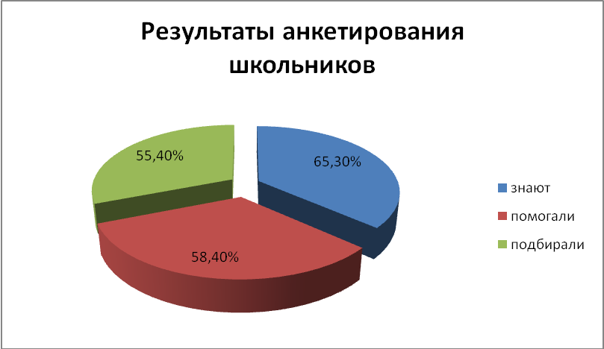

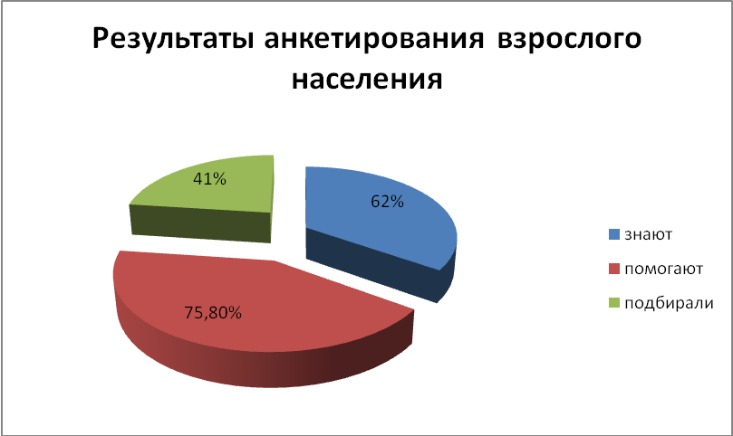

Приложение №4
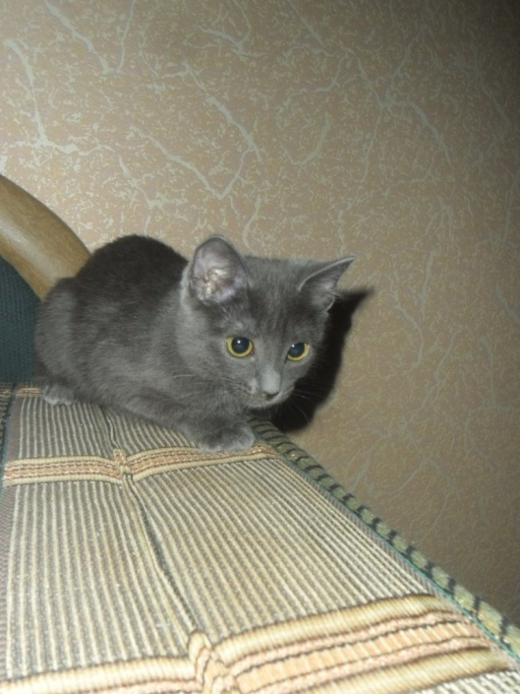
Кошка Василиса- найдена котенком в подвале Кошка Миффи- найдена в мороз на трассе.
Отморозила ушки.
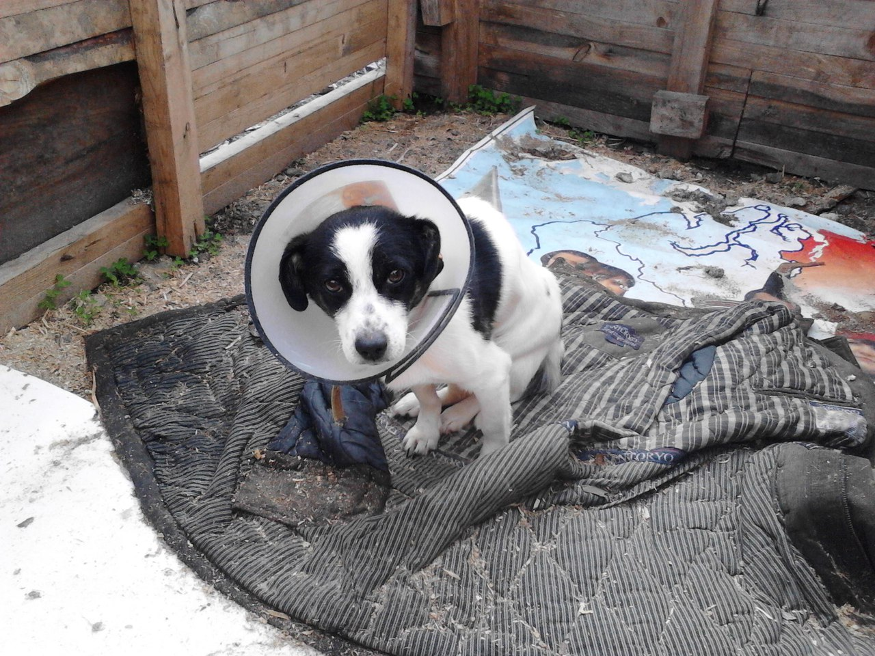 Пес Зайчик. Найден на трассе, был сбит автомобилем.

